**Instituto Politécnico Nacional**

**Escuela Superior de Cómputo (ESCOM)**

**De Luna Ocampo Yanina**

**1AM1**

**Resumen**

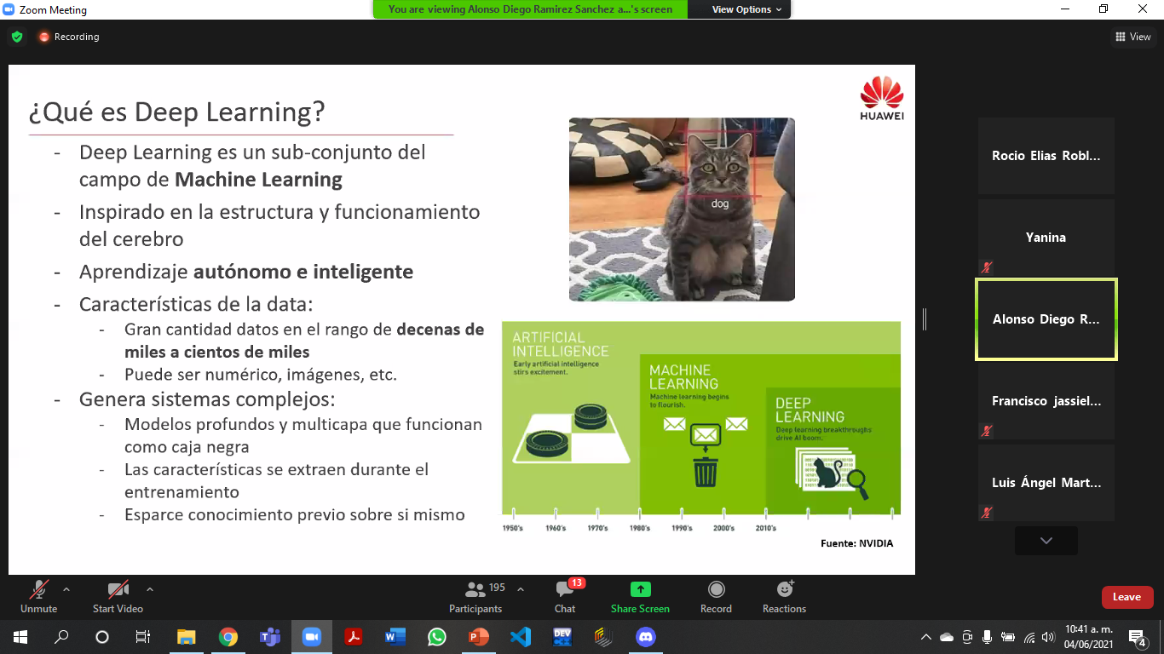

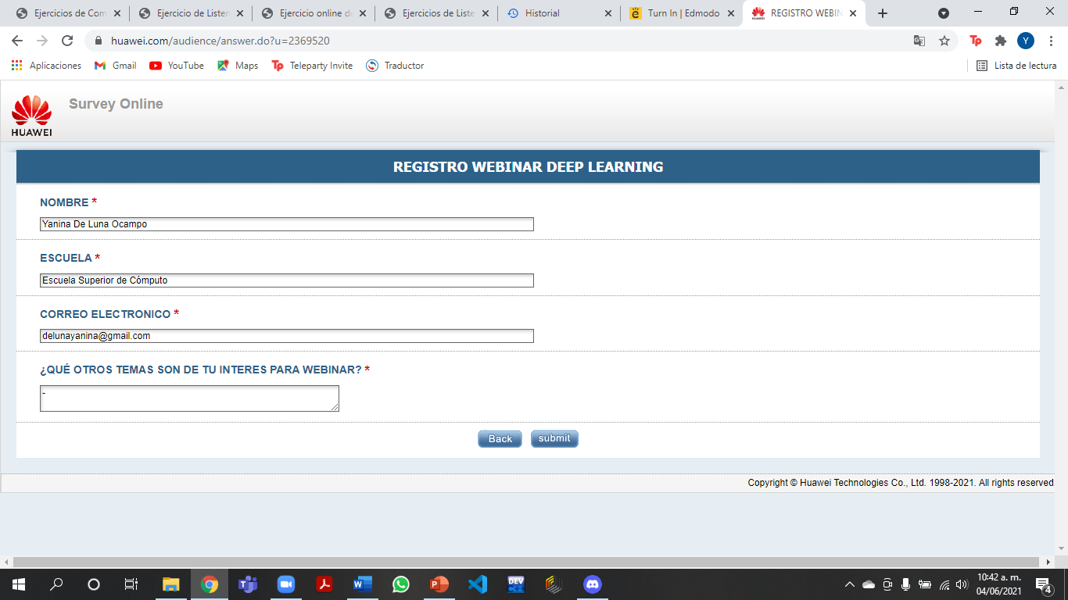

La plática comenzó explicando lo que es Deep Learning, es un sub conjunto del campo de Machine Learning. Cada uno cuenta con sus respectivas ventajas, podemos destacar del Machine Learning que la extracción de características es manual mientras que en el Deep Learning es autónoma, sin embargo, esto no lo hace menos importante o útil.

Para el Deep Learning, también tenemos diferentes casos de uso, como puede ser; la detección de objetos, identificar personas mediante imágenes o videos, predicción de fraudes, recomendaciones personalizadas, chatbots; que estos van desde sencillos o comunes que realizan interacciones con base en reglas y están también los autónomos e inteligentes que mantienen conversaciones más profundas y constantes.

Para poder comprender mucho mejor el Deep Learning podemos relacionarlo a un cerebro biológico, que es a lo que se le aproxima. Se pensó en representar gráficamente un sistema como capas y nodos, llamado redes neuronales. Cada círculo propuesto es una “neurona”, las redes constan de un input layer, que son un conjunto de capas en el medio que procesan información y un output layer que toma un resultado final. Cada capa tiene varias neuronas, pero no todas son activadas al mismo tiempo, con base en una imagen utilizaremos diferentes procesos para saber qué es. Consta de cuatro componentes que nos ayudaran, el primero es el modelo; que este es configurable. El segundo son layers, que son las capas que recibe input de atributos expulsando un resultado a la siguiente capa. Mayor número de capas no quiere decir que es mejor ni que nos dará un mejor resultado.

Llega información a una capa, capa input y dentro de esta se aplican transformaciones, funciones matemáticas con la finalidad de reconocer ciertos atributos útiles para nuestros casos. Con base en esto se generan diferentes neuronas que representan un cierto atributo, con base en la función activación se decide cual si y cual no. Cada función tiene un uso especifico.

El tercero es la función de activación que va a decidir si es que con base en la información dada se activa o no. Y, por último, el cuarto que es la optimización y pérdida; que como su nombre lo dice es qué tanta información o conocimiento se esta perdiendo.

También debemos tomar en cuenta y recordar el “backpropagation”, que consiste en que nuestro modelo aprenda de sus errores y por sí mismo, reconocer cuando está fallando. Durante el entrenamiento genera una inferencia para generar el resultado, qué capas brindan o no conocimiento.